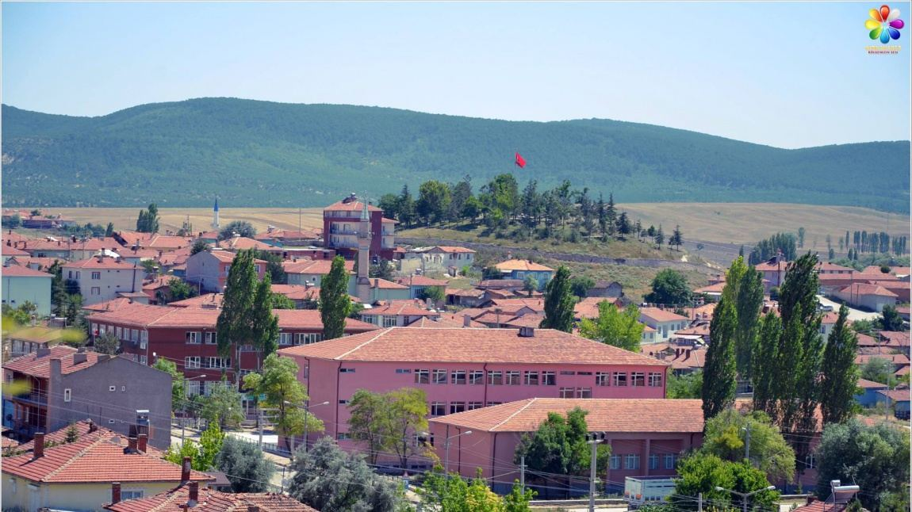

Kırka mahallesi'nin kuruluş tarihi kesin olarak belli olmayıp, edinilen bilgilere göre 1634 yıllarına dayanmaktadır. Kırka önce çevrede bulunan Karaören ve Kümbet gibi büyük mahalleler tarafından yayla olarak kullanılmıştır. Yayla'ya gelenler genellikle çevre yerleşkelerin ağaları olduğundan buraya Kırkağa Yaylası adı verilmiştir. Bir süre sonra bu ağaların bir kısmı kış aylarında da ikamet etmeye başlamış ve buraya Kırkağa Köyü denmiş. Zamanla Kırka olarak günümüze kadar gelmiştir.
Mahallenin bilinen en önemli yemeği ağzıaçıktır. Haşlanmış patates, yeşil mercimek, kıymalı ve peynirli olmak üzere 4 çeşidi olan bu böreğin hamuru yağlanmış sarı haşhaş ile açılır. Bölgede yöresel olarak tarhana çorbası beyaz ve kırmızı tarhana olarak ayrılır. Kırka yöresine ait kırka zeybek ve efeleri, kilim, namazlık (seccade), torba (boyundan askılı çanta), zili gibi el dokumaları önemli kültürel olgularıdır.

